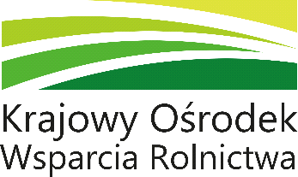

**Oddział Terenowy w Częstochowie**

**Wydział Kształtowania Ustroju Rolnego**

**i Gospodarowania Zasobem**

CZE.WKUZ.GZ.4240.197.2023.AT.3Częstochowa, dn. 24 listopada 2023 r.

50348

|  |  |
| --- | --- |
|  |  |

Krajowy Ośrodek Wsparcia Rolnictwa Oddział Terenowy w Częstochowie informuje, że na podstawie ustawy z dnia 19 października 1991 r. o gospodarowaniu nieruchomościami rolnymi Skarbu Państwa (tj. Dz. U. z 2020 r. poz. 2243. z późn. zm.) oraz w oparciu o rozporządzenie Ministra Rolnictwa i Rozwoju Wsi z dnia 30 kwietnia 2012 r. w sprawie szczegółowego trybu sprzedaży nieruchomości Zasobu Własności Rolnej Skarbu Państwa i ich części składowych, warunków obniżania ceny sprzedaży nieruchomości wpisanej do rejestru zabytków oraz stawek szacunkowych gruntów (tj. Dz. U. 2012, poz. 540) **bez podania przyczyn odstępuje od przeprowadzenia przetargu ustnego nieograniczonego na sprzedaż nieruchomości, który miały odbyć się w Krajowym Ośrodku Wsparcia Rolnictwa OT Częstochowa, przy ul. Sobieskiego 7, w dniu 28.11.2023 r. o godzinie:**

1. **14:00 -** działkinr **587, 674** obręb **Strzyżowice** gmina **Psary** o pow. **0,3794 ha.**

Nowy termin przetargu na sprzedaż nieruchomości zostanie podany do publicznej wiadomości zgodnie z obowiązującymi przepisami.

Za zaistniałą sytuację przepraszamy.

42-200 Częstochowa, ul. Jana III Sobieskiego 7, tel. 34 378 20 36, strona [www.gov.pl/web/kowr](http://www.gov.pl/web/kowr)

